一、JDK安装

1.1基于Windows环境安装
JDK采用公司统一的JDk1.6版本。安装步骤略..............

1.2基于Linux环境安装
JDK采用公司统一的JDk1.6版本。安装步骤 参见《 Linux安装JDK 方案B 》

二、Tomcat安装

2.1基于Windows环境安装
系统要求：安装tomcat-6.0.30版本。
使用startup.bat启动Tomcat，为防止系统运行时出现内存溢出问题。建议在TOMCAT/bin/catalina.bat文件里面如下位置增加如下配置信息：
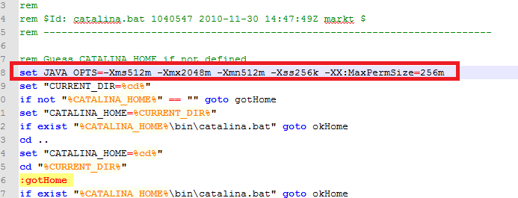
(set JAVA_OPTS=-Xms512m -Xmx2048m -Xmn512m -Xss256k -XX:MaxPermSize=256m)
参数值根据服务器实际内存大小进行调整，-Xmx 参数一般不超过内存的1/4。

使用services(服务)启动Tomcat时，要防止系统运行时出现内存溢出问题，建议修改注册表的相关参数。其步骤如下：
- 打开命令窗口：（依次选择并点击“开始➔所有程序➔附件➔运行” 或 按“windows键 + R”快捷键），会打开“运行”窗口。在该窗口中的输入框中输入“regedit”打开注册表。
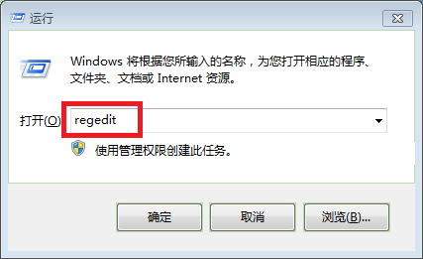
- 按照“HKEY_LOCAL_MACHINE\SOFTWARE\Apache Software Foundation\Procrun 2.0\ServiceEmulation\Parameters\Java”的路径在注册表中找到tomcat的相关参数“Options”（注：只有安装版的Tomcat才会在注册表中存在该参数）。
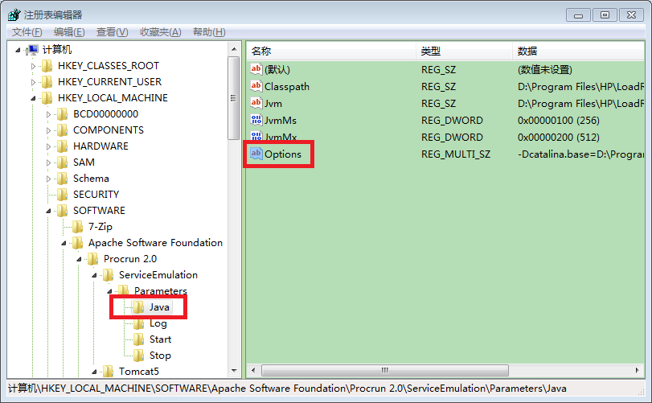
双击上图中的“Options”将会打开以下窗口。将下图中红框中的几个参数加入后，点击“确定”按钮即可。参数值根据服务器实际内存大小进行调整，-Xmx 参数一般不超过内存的1/4。
（-Xms512m -Xmx2048m -XX:MaxPermSize=256m）
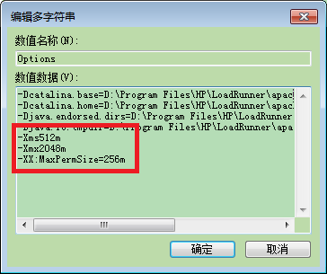

2.2基于Linux环境安装
使用startup.sh启动Tomcat，为防止系统运行时出现内存溢出问题。建议在TOMCAT/bin/catalina.sh文件里面如下位置增加如下配置信息：
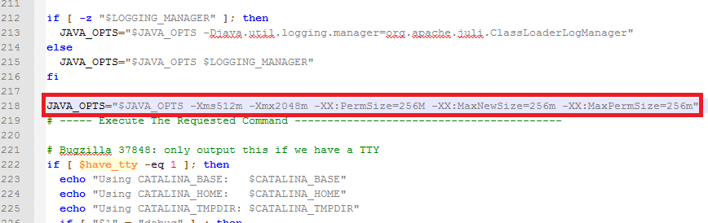
(JAVA_OPTS="$JAVA_OPTS -Xms512m -Xmx2048m -XX:PermSize=256M -XX:MaxNewSize=256m -XX:MaxPermSize=256m")
参数值根据服务器实际内存大小进行调整，-Xmx 参数一般不超过内存的1/4。

三、Memcached缓存服务器安装

3.1基于Windows环境安装
1、解压memcached.zip到指定的安装目录下。如D:\ memcached
2、打开dos窗口，进入安装目录。如D:\ memcached
3、安装memcached，输入memcached –d install
4、输入memcached –h,出现下面窗口说明安装成功
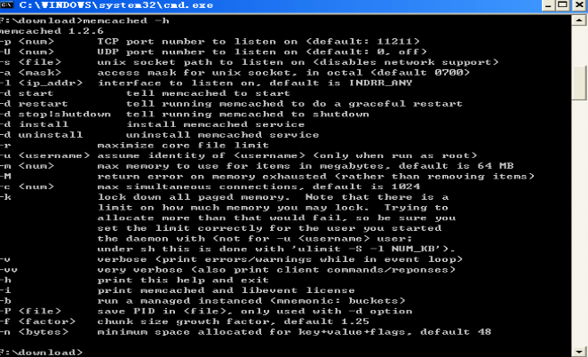
5、启动memcached，输入memcached -d start,可以通过本地服务查看是否启动。页面如下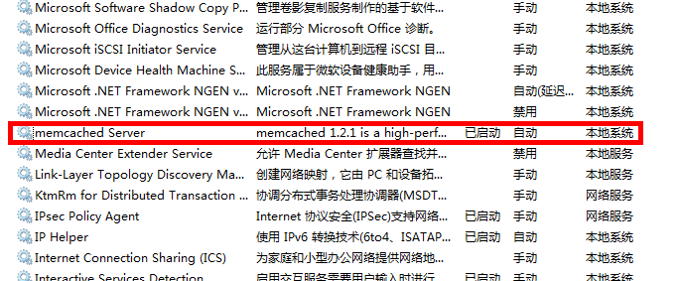
6、检查是否启动成功，输入telnet 127.0.0.1 11211之后，输入stats ，出现如下页面说明memcached已经成功启动
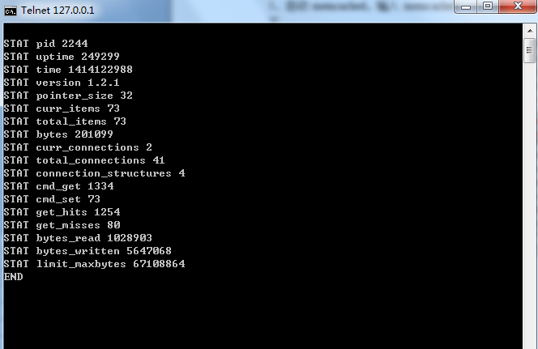
注意：在输入telnet 127.0.0.1 11211 时会出现一个空白页面，这时不需要管，直接输入正确的stats命令即可。

3.2基于Linux环境安装
1.先安装libevent：
# tar zxvf libevent-1.2.tar.gz
# cd libevent-1.2
# ./configure –prefix=/usr
# make
# make install
2.测试libevent是否安装成功：
# ls -al /usr/lib | grep libevent
lrwxrwxrwx 1 root root 21 11?? 12 17:38 libevent-1.2.so.1 -> libevent-1.2.so.1.0.3
-rwxr-xr-x 1 root root 263546 11?? 12 17:38 libevent-1.2.so.1.0.3
-rw-r–r– 1 root root 454156 11?? 12 17:38 libevent.a
-rwxr-xr-x 1 root root 811 11?? 12 17:38 libevent.la
lrwxrwxrwx 1 root root 21 11?? 12 17:38 libevent.so -> libevent-1.2.so.1.0.3
还不错，都安装上了。
3.安装memcached，同时需要安装中指定libevent的安装位置：
# cd /tmp
# tar zxvf memcached-1.2.0.tar.gz
# cd memcached-1.2.0
# ./configure –with-libevent=/usr
# make
# make install
如果中间出现报错，请仔细检查错误信息，按照错误信息来配置或者增加相应的库或者路径。
安装完成后会把memcached放到 /usr/local/bin/memcached ，
4.测试是否成功安装memcached：
# ls -al /usr/local/bin/mem*
-rwxr-xr-x 1 root root 137986 11?? 12 17:39 /usr/local/bin/memcached
-rwxr-xr-x 1 root root 140179 11?? 12 17:39 /usr/local/bin/memcached-debug

